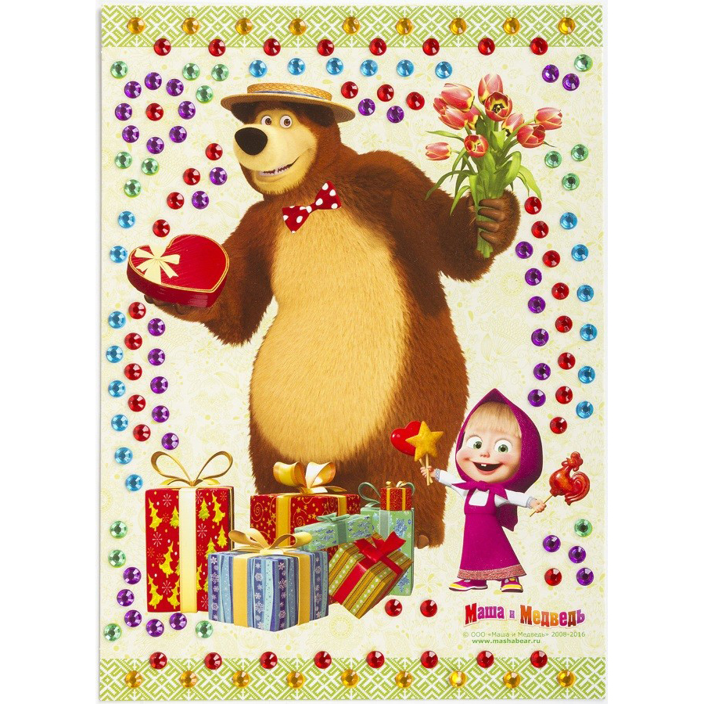

Подготовила воспитатель: Туркова П.А.

План – конспект организованной учебной деятельности
во II младшей группе.
Образовательная область:познание.
Раздел: ФЭМП
Тема: « День рождение Маши»
Цель: формирование пройденных математических представлений у детей второй младшей группы.

Задачи: Формировать умения предметы по величине,
складывать картинку из 4 частей.
Расширять знания детей о геометрических фигурах (круг, квадрат, прямоугольник, треугольник, цвете, количестве предметов).
Развивающие: Развивать слуховое и зрительное внимание, воображение.
Развивать речь, наблюдательность.
Расширять и активизировать словарь детей.
Развивать координацию, ориентацию в пространстве.
Воспитательные: Воспитывать желание трудиться;
Воспитывать доброту и отзывчивость.
Материалы и оборудование:
Мольберт, геометрические фигуры : круги, квадраты, треугольники (билеты) . Игрушки: Маша ,медведь и белочка. Парные рисунки, Мозайка с изображением вазы с цветами , коробочки и кубики большие, поменьше, маленькие.
Словарная работа: день рождения.

Билингвальный компонент: Здравстуйте – сәлеметсізбе, досвидания – сау болыныс, жёлтый – сары.

Этапы деятельности | Управленческие действия воспитателя | Деятельность детей
Мотивационно-побудитеьный | Сегодня к нам пришли гости. Ребята давайте возьмемся за руки и сделаем круг. И подарим гостям хорошее настроение. Звучит музыка.  Собрались все дети в круг,  Я твой друг и ты мой друг  Крепко за руки возьмемся  И друг другу улыбнемся  Стук в дверь.  Ребята посмотрите, почтальон Печкин принёс нам письмо (показать конверт на нём нарисована Маша из мультфильма «Маша и медведь»). Как вы думаете от кого письмо?  А давайте посмотрим что в конверте . Ребята Маша приглашает нас на свой день рождения и ещё она просит нас привести её друзей Мишку и белочку . А на праздник нужно идти с подарками. Ребята что же нам подарить Маше ? Какие подарки любят дети получать на день рождения?  Ребята давайте мы Маше подарим игрушку.  Смотрите, как много игрушек есть у меня (рассматриваем и называем). У всех есть пары и только у одной нет так давайте ,  её найдём и подарим Маше  Подарок мы приготовили теперь пора ехать за мишкай.  А поедем мы на автобусе. Я вам сейчас раздам билеты, а вы внимательно посмотрите и скажите что на них изображено.  Инесса, какая фигура у тебя, каким она цветом, сколько фигур ? Варя, а у тебя…… занимайте свои места. Поехали за медведем Мишей! Звучит песенка «Мы в автобусе сидим»  Приехали  Мишка ты готов идти на день рождение к Маше? Ребята Мишка хотел взять книжку в подарок для Маши на полочки и случайно рассыпал все кубики. Давайте ему поможем их сложить. Игра «Большой, поменьше, маленький»  Билингвальный компонент-жёлтый сары.  Дети мишка хочет с нами поиграть  Физкультминутка: Три медведя шли домой  Папа Мишка был большой,  Мама — чуть поменьше ростом,  А Мишутка, крошка просто  Очень маленький он был  С погремушками ходил:  Дзинь-дзинь, дзинь-дзинь.  Ребята Мишутку мы взяли с собой а теперь пойдёмте за белочкой.  Белочка а что ты такая грустная? Белочка приготовила для Маши букетик цветов и вазочку. Она поставила вазу на окно, но подул сильный ветер, ваза упала и разбилась. Ребята, давайте поможем и склеим вазочку.  Проходим за столы. Задание собери картинку из 4 частей.  Ребята нам уже пора идти к Маше. | Дети заходят в группу. Здороваются с гостями  Дети: От Маши.  Ответы детей  Игра «Один лишний».  Геометрические фигуры  Называют что у них изображено на билетах.  Садятся в автобус,поют песенку, повторяют движения.  Дети разлаживают кубики по размеру, цвету и считают их.  Билингвальный коипонент-жёттый – сыры.  Повторяют слова и движения.  Под музыку дети идут.  Дети садятся за столы.Выполняют задание .  Под музыку идут.
 | Пришли, поздравили, подарили подарки. Маша приготовила угощение она испекла печенье.  Ребята нам уже пора возвращаться в детский сад.  А печение которое Маша приготовила для нас мы покушаем в группе. Садимся в автобус на свои места.  Поехали.  Дети вам понравилось сегодня занятия? До кого мы ездили ? Что было изображено на билетах? Что мы помогли сделать мишки? Что белочки?  Дети занятие наше закончено давайте попрощаемся с нашими гостями и пойдем кушать угощения. | Дети поздровляют Машу.  Спасибо Маша.  Садятся в автобус, поют песенку,повторяют движения.  Ответы детей.  Прощаются с гостями.

Ожидаемый результат:
Воспроизводят: знание о геометрических фигурах.
Понимают: формировать предметы по велечине,складывать картину из 4х частей.
Применяют : знание о геометрических фигурах.

Занятие по ФЭМП во второй младшей группе «День рождение Маши»
Цель:- формирование пройденных математических представлений у детей второй младшей группы.
Задачи: — Формировать умения предметы по величине,
складывать картинку из 4 частей.
— Расширять знания детей о геометрических фигурах (круг, квадрат, прямоугольник, треугольник, цвете, количестве предметов).
— Развивать слуховое и зрительное внимание, воображение.
-Развивать речь, наблюдательность.
-Расширять и активизировать словарь детей.
-Развивать координацию, ориентацию в пространстве.
-Воспитывать желание трудиться;
-Воспитывать доброту и отзывчивость.

Ход занятия
Воспитатель: Ребята посмотрите, почтальон Печкин принёс нам письмо (показать конверт на нём нарисована Маша из мультфильма «Маша и медведь»). Как вы думаете от кого письмо?
Дети: От Маши.
Воспитатель: А давайте посмотрим что в конверте . Ребята Маша приглашает нас на свой день рождения и ещё она просит нас привести её друзей медведя Мишку и белочку Шишечку. А на праздник нужно идти с подарками. Ребята что же нам подарить Маше ? Какие подарки любят дети получать на день рождения?
Ответы детей
Воспитатель: Ребята давайте мы Маше подарим игрушку. Игра на ковролине «Один лишний». Смотрите, как много игрушек есть у меня (рассматриваем и называем). У всех есть пары и только у одной нет так давайте ,её найдём и подарим Маше.
Воспитатель: Подарок мы приготовили .Теперь пора ехать. А поедем мы на автобусе. Я вам сейчас раздам билеты, а вы внимательно посмотрите и скажите что на них изображено.
Дети: Геометрические фигуры.
Воспитатель: Соня, какая фигура у тебя? Аня, а у тебя…… занимайте свои места. Поехали за медведем Мишей! Звучит песенка «Мы в автобусе сидим»
Приехали к Мишке.
Воспитатель: Мишка ты готов идти на день рождение к Маше? Ребята Мишка хотел подарить Маше тарелочки, но он не смог разложить их по красивым коробочкам. Давайте ему поможем. Игра «Большой, поменьше, маленький»
Физкультминутка: Три медведя шли домой
Папа Мишка был большой,
Мама — чуть поменьше ростом,
А Мишутка, крошка просто
Очень маленький он был
С погремушками ходил:
Дзинь-дзинь, дзинь-дзинь.
Воспитатель: Ребята Мишутку мы взяли с собой а теперь пойдёмте за белочкой.
Белочка а что ты такая грустная? Белочка приготовила для Маши букетик цветов и вазочку. Она поставила вазу на окно , но подул сильный ветер, ваза упала и разбилась. Ребята, давайте поможем и склеим вазочку.
Проходим за столы. Задание собери картинку из 4 частей.
Воспитатель: Ребята нам уже пора идти к Маше. Пришли, поздравили, подарили подарки. Маша приготовила угощенье она испекла печенье.
Воспитатель: Ребята нам уже пора возвращаться в детский сад.
А печенье которое Маша приготовила для нас мы покушаем в группе. Садимся в автобус на свои места. Поехали.

Авторизация
Войти
Конспект непосредственно-образовательной деятельности во 2 младшей группе «А»
ФЭМП
Тема: «В гости к Маше и медведю»
Цель: Формирование элементарных математических представлений у детей 3-4 лет.
Задачи:
Образовательные:
Совершенствовать умение различать и называть круг, квадрат, треугольник.
Закреплять умение различать контрастные по величине предметы, используя при этом словабольшой, маленький.
Закреплять умение находить один и много предметов в специально созданной обстановке, обозначать совокупность словами: один, много, ни одного.
Развивающие:
Развивать мыслительную активность, любознательность.
Воспитательные:
Воспитывать усидчивость, интерес к математическим занятиям.
Материалы и оборудование:
Мольберт, Силуэт поезда на магните, геометрические фигуры на магнитах: круги, квадраты, треугольник. Игрушки: Маша и медведь. Набор чайной посуды.
Раздаточный материал: силуэты Медведя и Маши на каждого ребенка, набор большой и маленькой плоскостной посуды на каждого ребенка.
I. Введение в ситуацию.
Дети заходят в группу. Здороваются с гостями.
Воспитатель: Сегодня к нам пришли гости. Ребята давайте возьмемся за руки и сделаем круг. И подарим гостям хорошее настроение.
Собрались все дети в круг,
Я твой друг и ты мой друг
Крепко за руки возьмемся
И друг другу улыбнемся
Слышен звук мобильного телефона.
Воспитатель: - Дети мне позвонила Маша из мультфильма «Маша и медведь». У нее сегодня день рождения. Они с медведем приглашают нас на чаепитие. Ну что ребята отправимся к Маше на день рождения. Дети, а на чем можно поехать?
Дети: (ответы детей).
Воспитатель: Молодцы ребята, а мы с вами отправимся на поезде. Дети, но у нас проблема поезд сломался, починим его?
Дети: ответы детей
2. Актуализация знаний:
Воспитатель: Посмотрите, здесь лежит поезд, а может ли он ехать?
Дети: нет
Воспитатель: Почему
Дети: Потому что нет колес.
Воспитатель: А чего еще нет?
Дети: окошек, трубы.
Воспитатель: Какие геометрические фигуры лежат на столе.
Дети: Здесь лежат квадрат, круг, треугольник.
Воспитатель: Найдите геометрическую фигуру похожую на колесо.
Дети: Круг.
Воспитатель: А на что похож круг?
Дети: Колесо
Воспитатель: А какой формы колесо?
Дети: круглой .
Воспитатель: А может колесо быть квадратной формы?
Дети: Нет
Воспитатель: Совершено верно, квадрат не может быть колесами поезда.
Воспитатель: А что еще нам не хватает?
Дети: окошек
Воспитатель: Из какой геометрической фигуры будут окошки.
Дети: Окошки будут квадратные.
Воспитатель: Какая еще геометрическая фигура у нас лежит.
Дети: треугольник.
Воспитатель: А для чего нам нужен треугольник.
Дети: Треугольник будет трубой.
Воспитатель: Прикрепим трубу. Дети посмотрите, какой красивый поезд у нас получился! И теперь отправляемся в путь, уже Маша с Мишей нас заждались.
Ставайте друг за другом, поехали
Мы в вагончиках сидим
Мы сидим, мы сидим
И окошечки глядим,
Весело глядим
Едет, едет паровоз-
Чух-чух, чух-чух
Ребятишек он повез.
Чух, чух, чух, чух!
А колесики стучат: так-так-так!
Будто с нами говорят: так-так, так-так!
Громко подаем гудок: ду-ду, ду-ду!
Подъезжает паровоз: ду-ду, ду-ду!
III. Усложнение ситуации.
Воспитатель: Дети вот мы приехали к Маше и Мише. Но что-то Маша с Мишей грустные, они поругались. Маша мне сказала, что они не могут разобраться с посудой. Поможем им?
Дети: ответы детей.
Воспитатель: Ребята, а Миша какой?
Дети: Большой, толстый, коричневый.
Воспитатель: Какая ему нужна посуда?
Дети: Большая
Воспитатель: Молодцы, а Маша какая?
Дети: Маленькая
Воспитатель: Какая нужна посуда для Маши?
Дети: Маленькая .
Воспитатель: Дети садитесь за столы мы поможем Маше и Мише разложить посуду. Мише будем класть большую посуду, а Маше маленькую.
Дидактическая игра «Подбери посуду».
Воспитатель: Вы справились с заданием, давайте мы немножко отдохнем
Физкультминутка:
Девочки и мальчики: хлоп, хлоп, хлоп
Прыгают как мячики: прыг-скок, прыг-скок!
Ножками топочут: топ, топ, топ!
Весело хохочут: ха-ха-ха!
Глазками моргают
После отдыхают
Воспитатель: Дети, а вы же не забыли у Маши день рождения, поможем Маше накрыть стол?
Дети: ответы детей.
Воспитатель: Дети, посмотрите, сколько на подносе чашек?
Дети: Много.
Воспитатель: А сколько чайников?
Дети: Один.
Воспитатель: Молодцы ребята, а сколько чашек осталось на подносе.
Дети: Ни одного.
Воспитатель: Вот, а теперь можно Машу поздравлять. Споем каравай для именинницы.
Релаксация: Какие мы были молодцы, помогали Маше и Мише.
Воспитатель: Давайте вспомним, сколько важных дел сделали?
Дети: ответы детей
Воспитатель: А к кому вы еще хотели поехать в гости.
(Ответы детей).
Воспитатель: Маша нам передала угощенья, а нам пора возвращаться в детский сад.

